Rules MeieRijen.

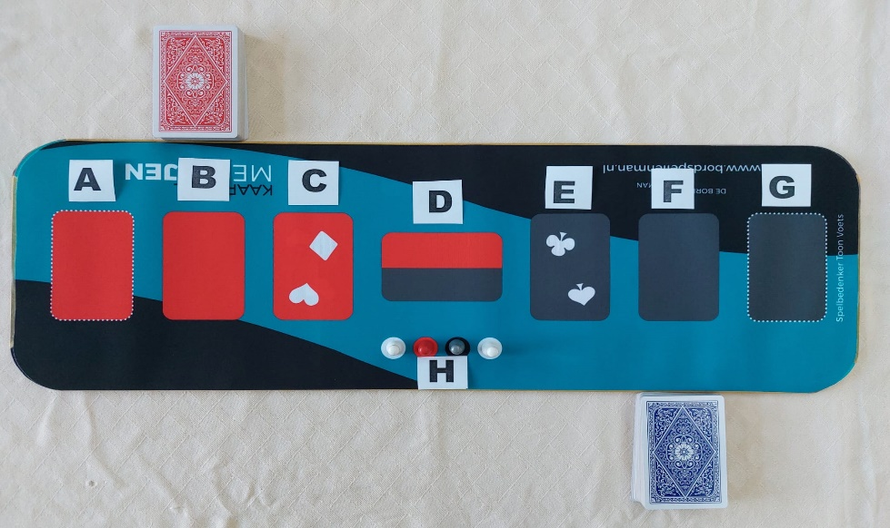

**MeieRijen. Rules for 2 Players [Basic Game].**

For 3 or 4 players, you can find the rules at [**www.bordspellenman.nl/kaartspellen/meijerijen**](https://www.bordspellenman.nl/kaartspellen/meijerijen)

**What You Need:**

* 1 game mat with 7 card images [A B C D E F G H]
* 54 action cards in a red deck
* 54 action cards in a blue deck
* 2 white pawns, 1 grey pawn, 1 red pawn
* 1 explanation card for the pawns

One player plays with the red action cards and the other player uses the blue action cards.

We will refer to the players as “Red” and “Blue”.

**Objective:** Score the highest end plus score. Do this by smartly playing or not playing your

54 available action cards and the 4 collectively available pawns.

**Game Mat Designations:** On the game mat, there are 7 action fields and the base place for 4 pawns:

* A = The red field with dotted lines is the penalty card field for the player playing with red.
* B = The entirely red field is for the draw pile of player Red.
* C = The field with the card symbols diamonds and hearts is the red play field.
* D = The red/grey field in the middle is the mix field.
* E = The field with the card symbols spades and clubs is the black play field.
* F = The entirely black field is for the draw pile of player Blue.
* G = The black field with dotted lines is the penalty card field for the player playing with blue.
* H = Is the base place for the pawns.

**Starting the Game:**

* Shuffle the action cards. Blue draws a black action card [clubs or spades] and places it on the black play field = E.
* Red draws a red card [diamonds or hearts] and places it on the red play field = C.
* The player who has drawn the highest card may draw another card and place it on the mix
* field [red/grey field] = D.
* The drawn card on the mix field cannot be a 2 or a joker card; keep drawing until a correct
* card appears.
* Both players place their tenth card from the bottom of their 54 action cards face-down in their play stack = B and F.
* The player who did not place the mix card [D] starts the game and is called the starting player.

**Gameplay:**

1. The starting player draws the top five cards from their draw pile.
2. The starting player plays one card or cards that fit on one of the three open cards on the game mat, or plays a so-called pass card.
3. The order of card play is: On a 3 you place a 4, on a 4 you place a 5, etc. The order from low to high is: 3, 4, 5, 6, 7, 8, 9, 10, jack, queen, king, ace.
4. Jokers and twos (twos are also jokers) can be used for any card, as long as the color matches [red on red and black on black].
5. The socalled Red play field: Only diamonds, hearts, jokers, and red twos (diamonds 2, hearts 2) can be played here.
6. The Black play field: Only spades, clubs, jokers, and black twos (spades 2, clubs 2) can be
7. played here.
8. Mix field: Both red and black cards can be played here.
9. If a player plays a socalled ace card [joker or a 2 can also], they place this pile along the game board and may start a new pile with any card of the correct color in that position.
10. You don't always have to play a card; sometimes it's smart to save cards for the next turn.
11. Your turn always ends with a so-called pass card. This card can be placed faceup on the game mat (maximum of 4 pieces) or
12. placed face-up as a penalty card on your penalty card field.
13. Then the opponent may draw 5 cards from their draw pile and start playing.
14. For each new turn, fill your hand to at least five cards but always with at least 2 cards.
15. Play the hand completely empty, then you may draw another 5 new cards in the same turn.
16. This can happen multiple times in one turn.

**Aces:** Every completed stack [C D E] formed by an ace card is the end of that stack. Remove the

complete stack from the game. You start a new stack with an action card of your choice.

**What is a ten-card?**

By playing a so-called 10card, you can place a pawn or return a placed pawn to the start base [H].

* A ten-card is placed on a so-called 9-card.
* This can be done with a 10, a joker card, or a two-card.
* By playing a tencard, you activate/deactivate a pawn or pawns of your choice (see "Pawn Action").

**Pawn Actions:** What actions can you take with which color pawn? There are four pawns available:

2 white, 1 grey, and 1 red.

**White Pawn:**

* Place a white pawn on the action cards A, B, C, D, E, or F to block them.
* Place a white pawn on the opponent's draw pile [B or F] to force the opponent to pass one turn. After this, the white pawn returns to the so-called white start base [H].
* The remaining piles stay blocked until the blockade is lifted by playing a ten-card.

**Grey Pawn:**

* With the grey pawn, you can play double cards in one turn. For example, on a 6, you can place another 6 or multiple sixes, and then play a 7 or multiple sevens.
* After playing double cards in a turn, return the grey pawn to the base place [H].
* Note: You don't have to play the grey pawn immediately, but the risk is that the opponent

can take the grey pawn by playing a ten-card.

**Red Pawn:**

* With the red pawn, you can skip one step in one turn multiple times.
* For example, on a 7 card, you can place a 9 card. You can make multiple jumps in one turn,

except with the so-called ace card. The red pawn then returns to the red start base [H].

* Note: Again, you don't have to play the red pawn immediately, but the risk is that the opponent can take the red pawn by playing a ten-card.

**Tenth Card from the Bottom:**

* When you start with the tenth bottom card [facing up] from your draw pile, play it if possible.

From now on, you cannot draw two cards from your draw pile.

* If you manage to play the respective open card, immediately place the next card from your

draw pile face up and try to play it.

* If you cannot play the open card, add it to your open cards or to your penalty card pile [A or G]. From this moment, you can lay an unlimited number of open cards. There is no restriction of 4 open cards anymore.

**End of Game:**

* The game stops when a player has played all their draw pile. Then the points are tallied to

determine the winner.

**Counting End Points:**

* Each card on your penalty pile, in your hand, and open in front of you on the table are your penalty points. One point per card.

**Remarks:** Players can freely use each other's open cards during play, including penalty cards. Have fun playing Meierijen!

Special thanks to Kelly Donck and Ronald Hendriks for their feedback.

Enjoy the game!